**分享：centos7安装谷歌浏览器及打开谷歌浏览器过程**

1. 在终端下载 rpm 包（可不去官网下载，直接在终端输入下面命令执行即可）

wget https://dl.google.com/linux/direct/google-chrome-stable_current_x86_64.rpm

2. 安装chrome

rpm -ivh google-chrome-stable_current_x86_64.rpm

注：rmp -ivh 后面跟的是你下载的chrome 的rpm包全名，但在安装的时候会报缺少依赖错误。

3.所以可以直接使用yum localinstall软件包名来进行安装，它会自动安装有依赖关系的包

yum localinstall google-chrome-stable_current_x86_64.rpm

4.安装完成后可以在左上角应用程序-互联网看到安装成功的google浏览器。

**————————————————**

**版权声明：整理自CSDN博主「米斯特虞」的原创文章，遵循CC 4.0 BY-SA版权协议，转载请附上原文出处链接及本声明。**

**原文链接：https://blog.csdn.net/yushun17/article/details/84112730**

5.添加google-chrome快捷方式到桌面

将其他位置-计算机 /usr/share/application/ 目录下的 Google Chrome 图标复制到桌面，如图

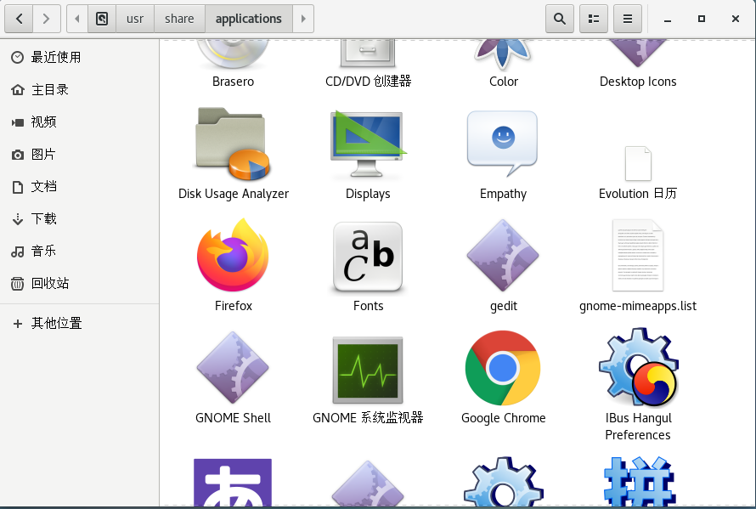

在终端用命令复制cp  /usr/share/applications/google-chrome.desktop  /root/桌面/

复制到桌面后是一个文件 "google-chrome.desktop"，如图：

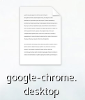

直接双击运行，弹出的对话框选 “Trust and Launch” 即可启动，文件变为Google Chrome的图标：

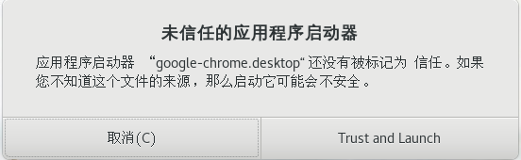

解决google-chrome无法启动的问题

问题表现：

双击Google Chrome图标无反应，无法打开浏览器。

解决方法：

桌面图标右击-->属性-->启动命令后添加“ --no-sandbox”

即：/usr/bin/google-chrome-stable %U --no-sandbox

OK！

**————————————————**

**版权声明：整理自博客园「iouwenbo」的原创文章。**

**原文链接：[https://www.cnblogs.com/iouwenbo/p/10263229.html](https://www.cnblogs.com/iouwenbo/p/10263229.html" \t "https://blog.csdn.net/u012141979/article/details/_blank)**